1.通海县禁止开垦陡坡地划定范围示意图
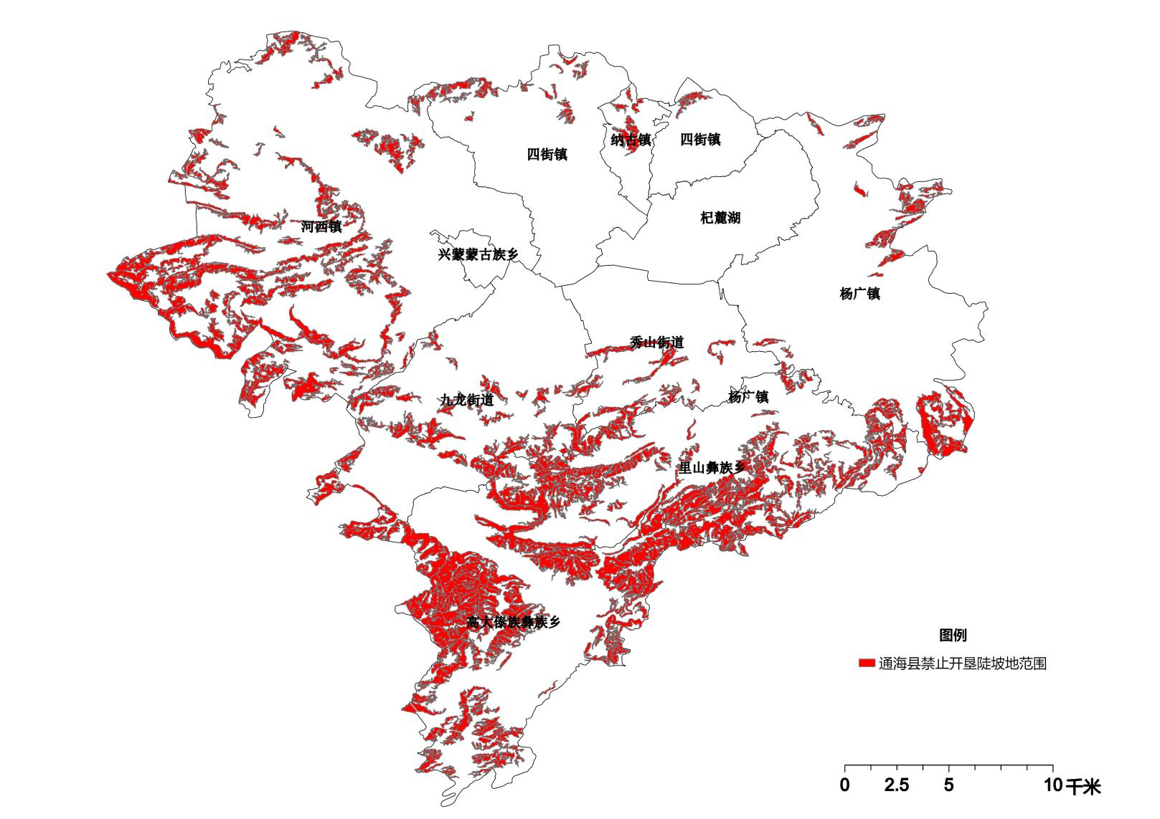

2.通海县秀山街道禁止开垦陡坡地范围划定示意图

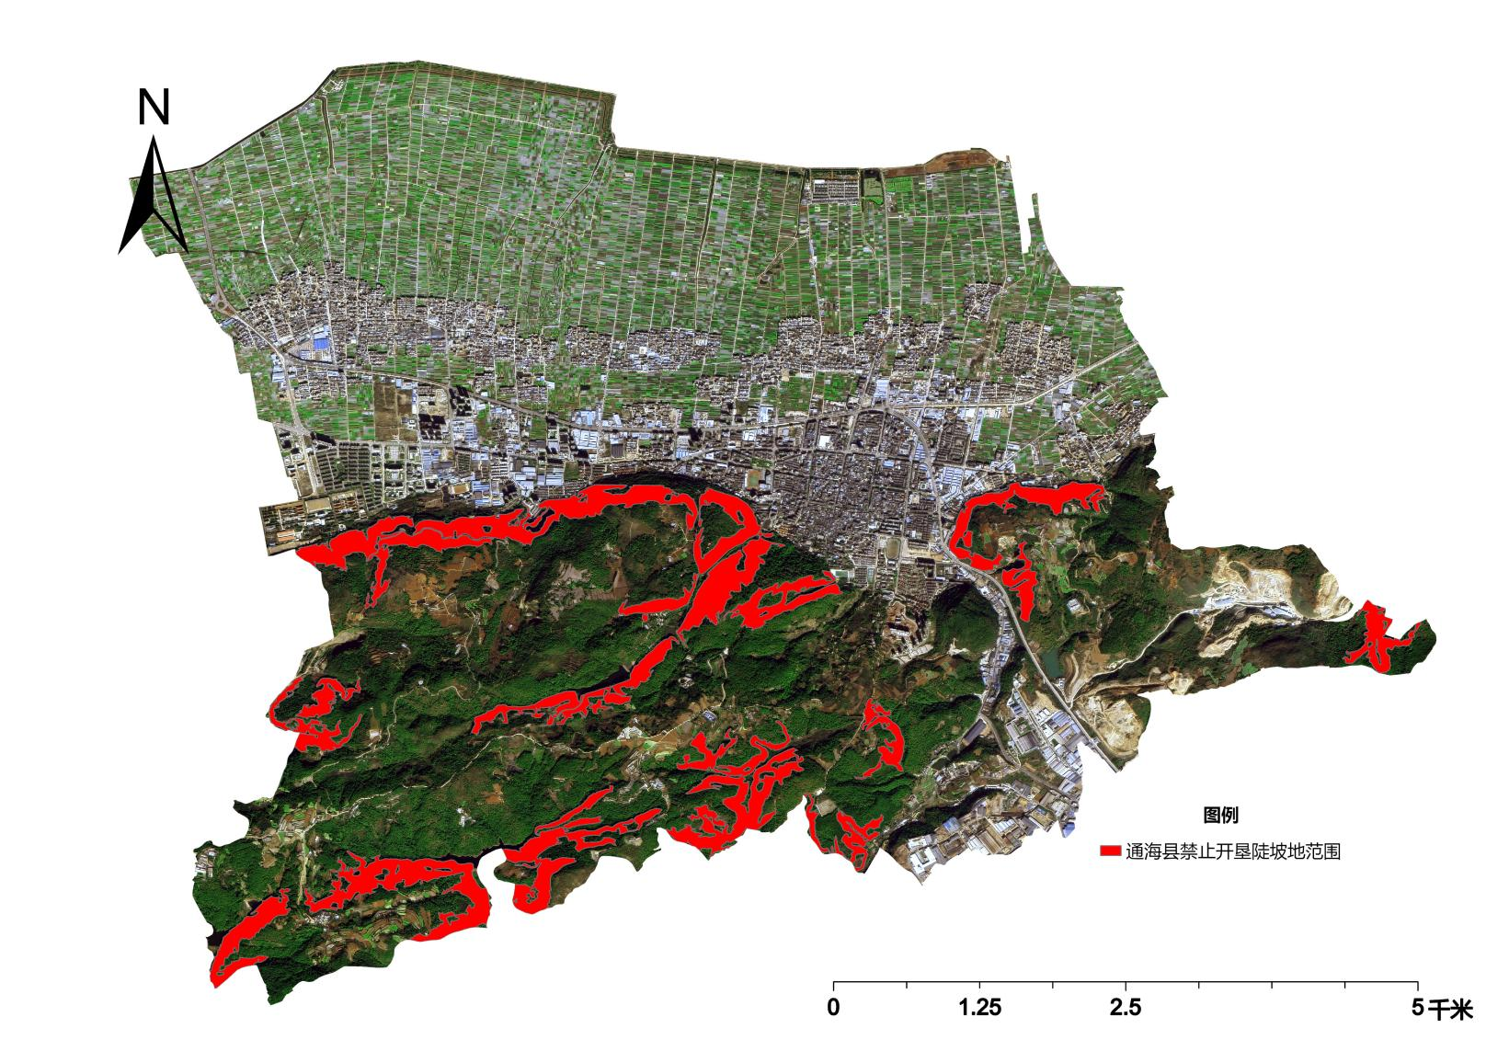

3.通海县九龙街道禁止开垦陡坡地范围划定示意图

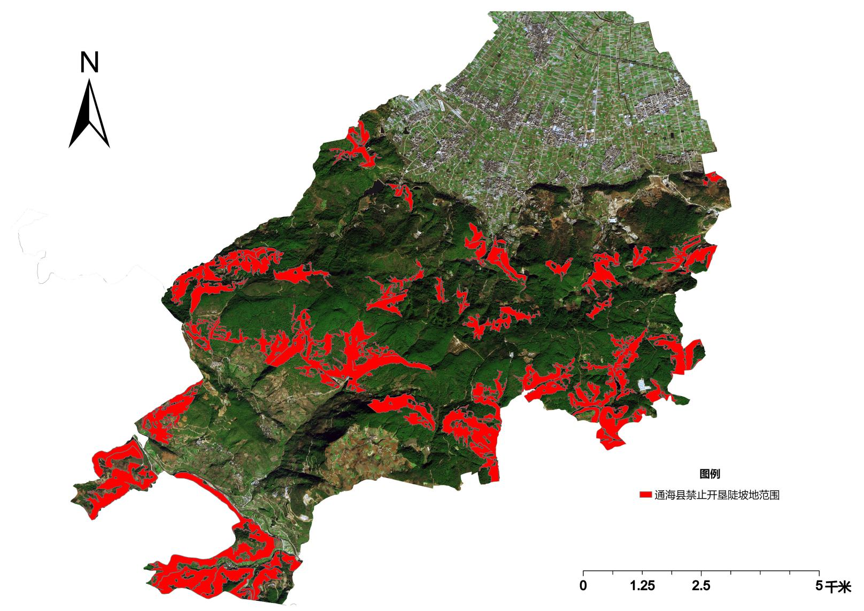

4.通海县河西镇禁止开垦陡坡地范围划定示意图

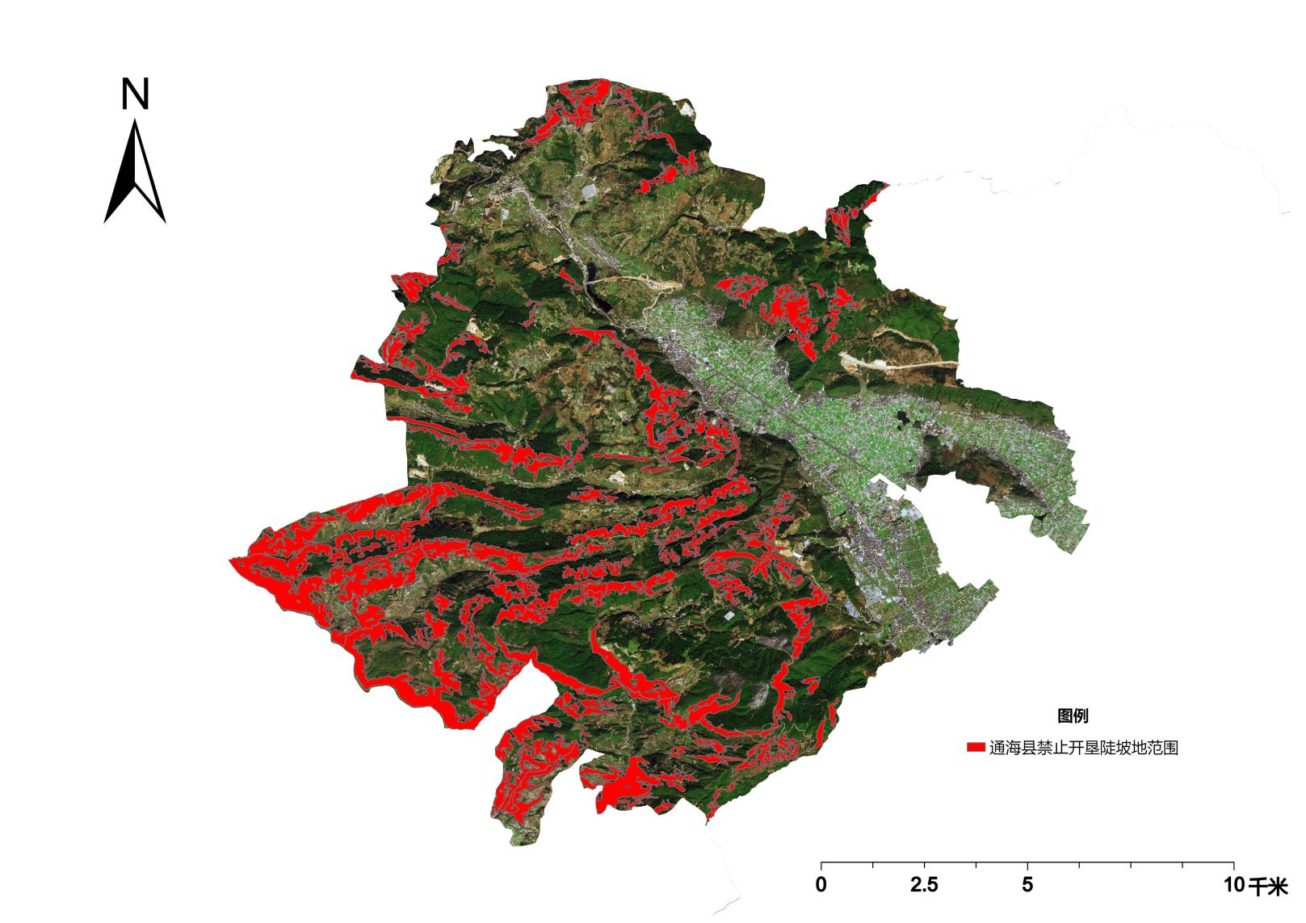

5.通海县杨广镇禁止开垦陡坡地范围划定示意图

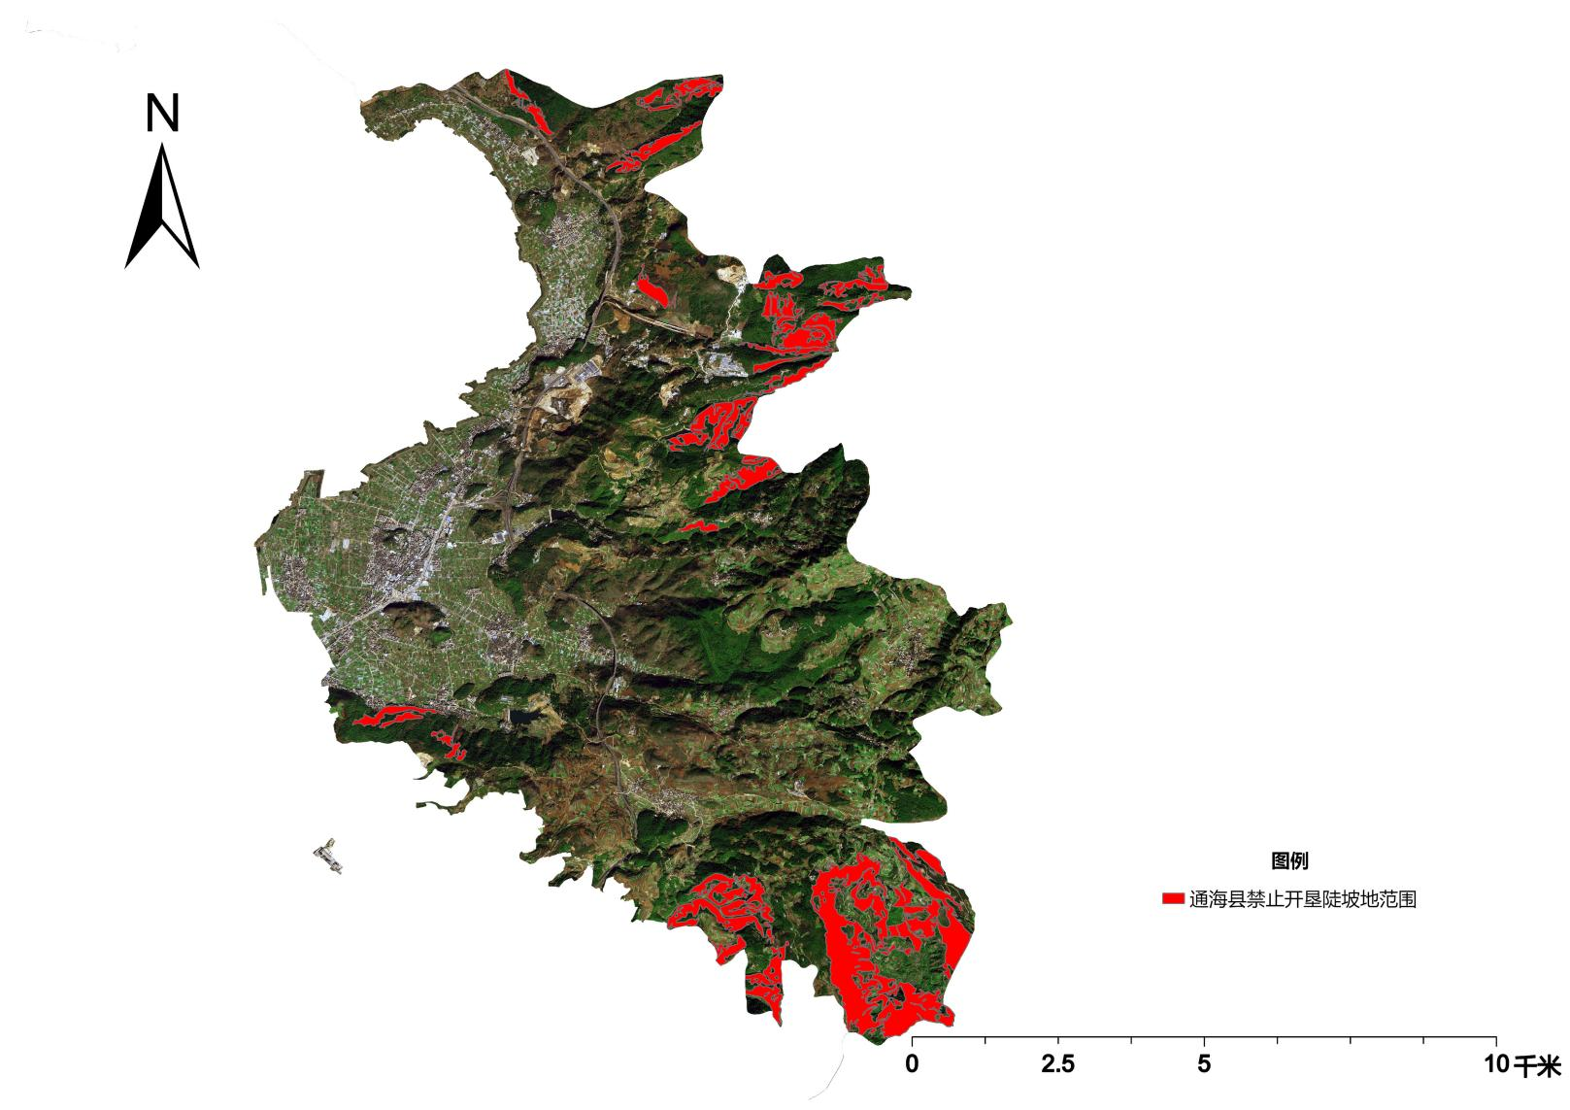

6.通海县四街镇禁止开垦陡坡地范围划定示意图
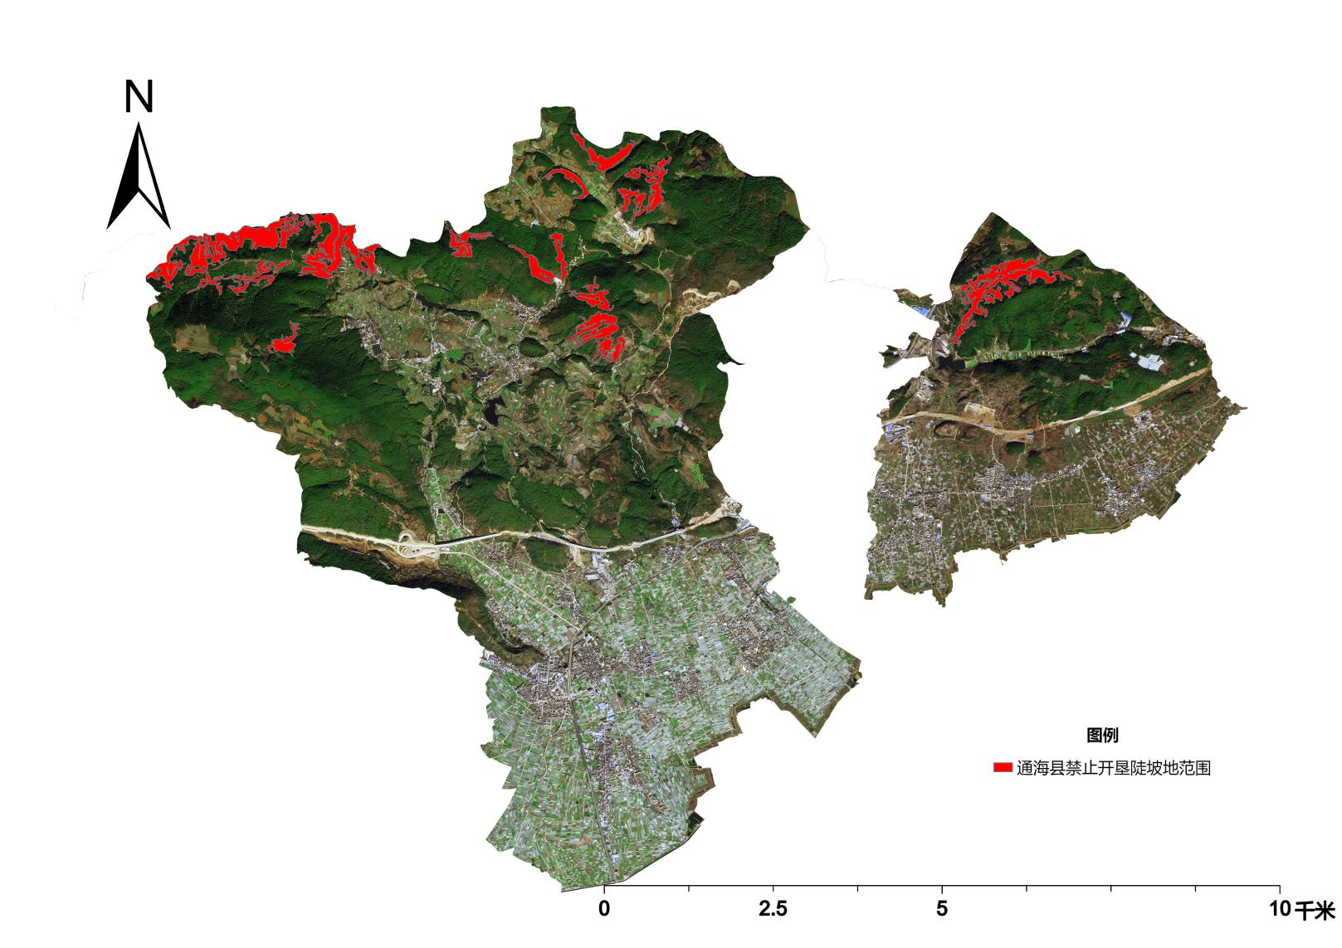

7.通海县纳古镇禁止开垦陡坡地范围划定示意图
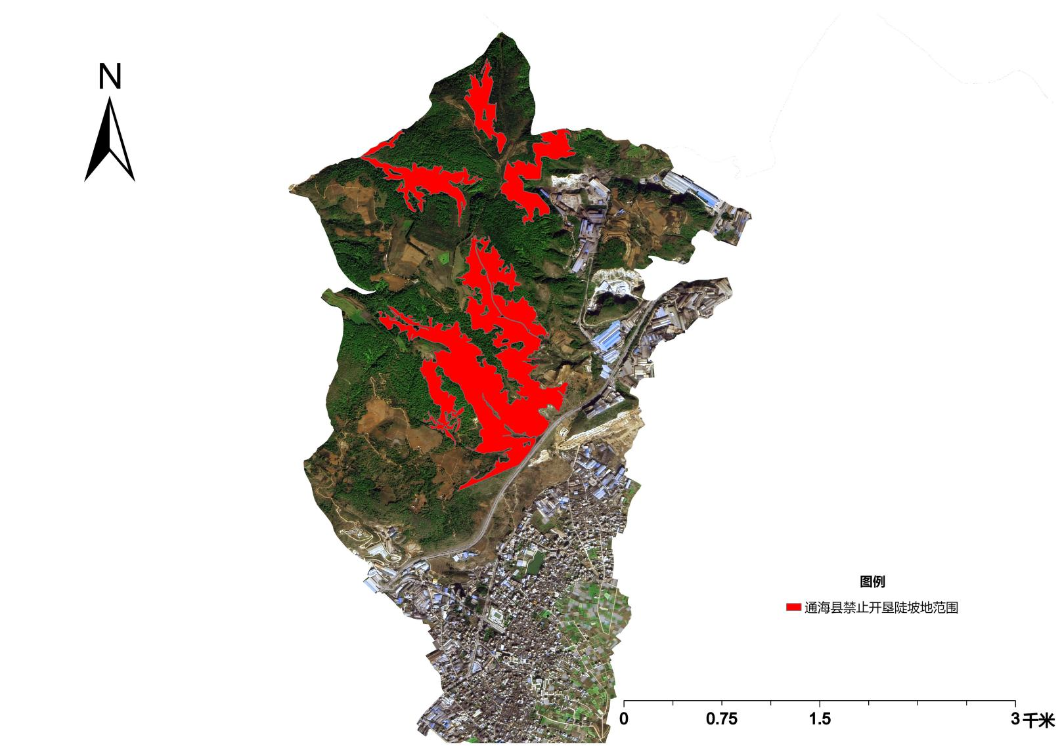

8.通海县里山乡禁止开垦陡坡地范围划定示意图
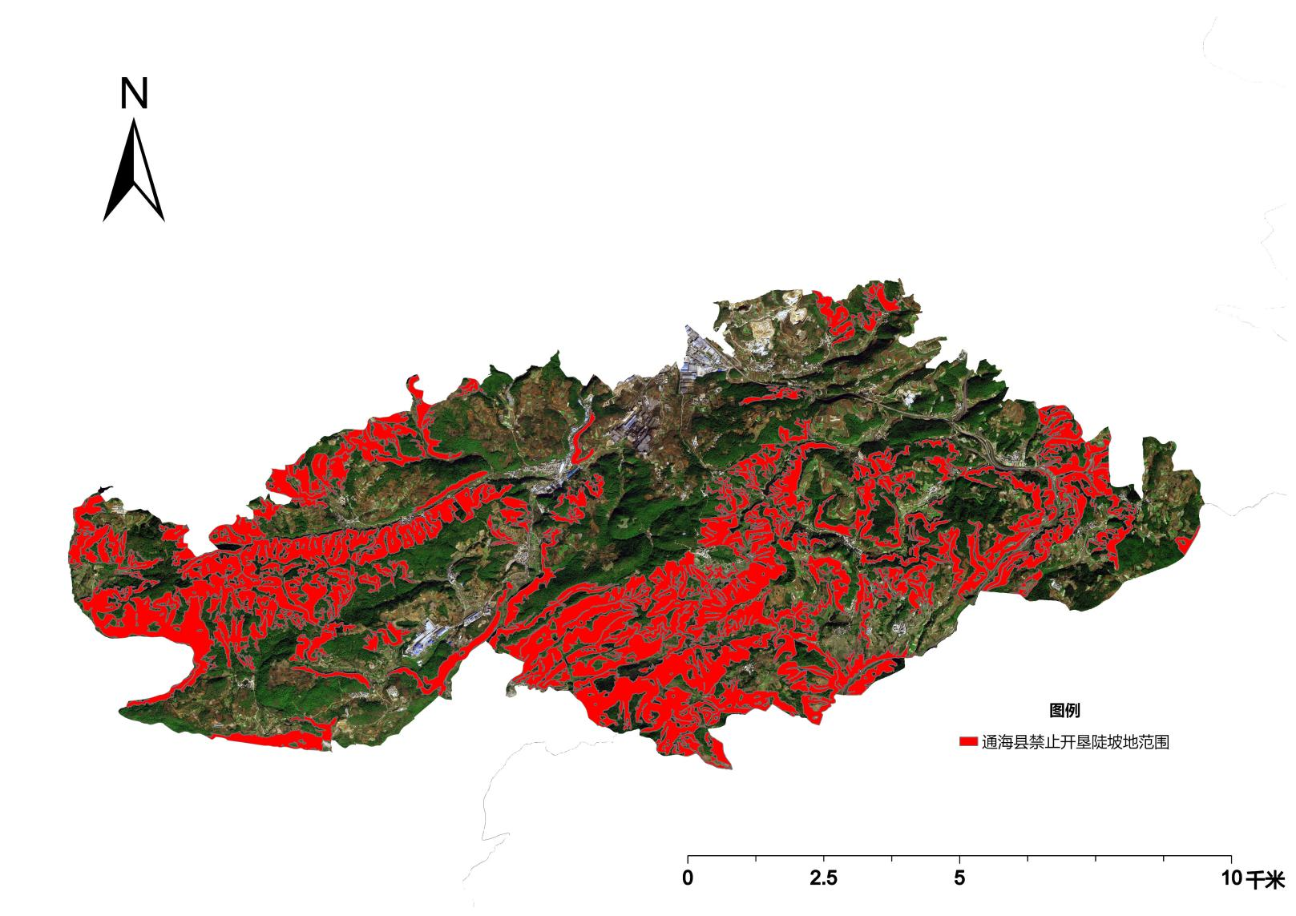

9.通海县高大乡禁止开垦陡坡地范围划定示意图
